Schulfest 2013
Am vergangenen Freitag fand unser diesjähriges Schulfest statt. Eröffnet wurde der Festakt von den Zweitklässlern mit dem Lied „Unser Schulfest“. Anschließend begrüßte Hr. Rektor Genal die 400 Gäste in der voll besetzten Festhalle und erläuterte in seiner Ansprache die Gründe, die an diesem Tag Anlass zum gemeinsamen Feiern boten. Die Klasse 4 führte anschließend gekonnt das Musical „Kaiser Knöpfchen“ auf. Danach luden zahlreiche Angebote der verschiedenen Klassen zum Mitmachen ein. So gab es zum Beispiel tolle Mitmachexperimente zum Thema Wasser, Sinne und Energie. Aber auch Schulhausführungen durch die Schüler, ein Waldquiz, Schülerpräsentationen, ein Auftritt der Artisten und eine fetzige Hutmodenschau wurden für die Besucher angeboten. Bewegungsspiele im Freien rundeten das Angebot ab. Als Abschluss trafen sich alle Besucher nochmals in der Halle um das mitreißende Musical „Waldfest der Tiere“ anzuschauen. Die Klasse 3 bot Kuchen zum Verkauf an und der Elternbeirat sorgte für das leibliche Wohl mit dem Angebot von Essen und Getränken. Gegen 19 Uhr endete das Schulfest. Durch viele fleißige und spontane Helfer ging der Abbau zügiger als geplant.
Als Rektor der Sophie-La-Roche Schule bedanke ich mich ganz herzlich bei allen, die zum Gelingen dieses Festes beigetragen haben: Bei unseren Schülerinnen und Schülern für die Beiträge und Angebote, bei meinen Kolleginnen, sowie den Betreuerinnen und Erzieherinnen die dies alles mit den Kindern vorbereitet und eingeübt haben und beim Elternbeirat für die Übernahme und Organisation der Bewirtung.
Viele Bilder und Impressionen von unserem Schulfest finden Sie auch auf unserer Homepage unter www.sophie-la-roche-schule.de. Schauen Sie doch einfach mal vorbei!
Es grüßt Sie herzlich
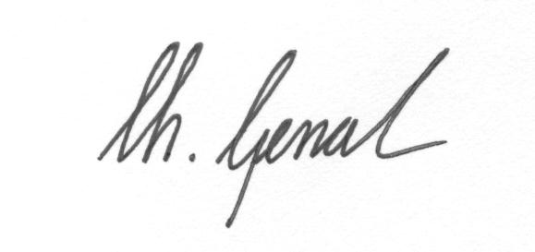

Rektor

